VELUX Objektbericht – Dachgeschossausbau Mehrfamilienhaus
Urbane Höhenlage
In einem Hamburger Szeneviertel entsteht ein luftiges Kleinod unter dem Dach
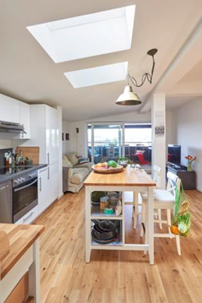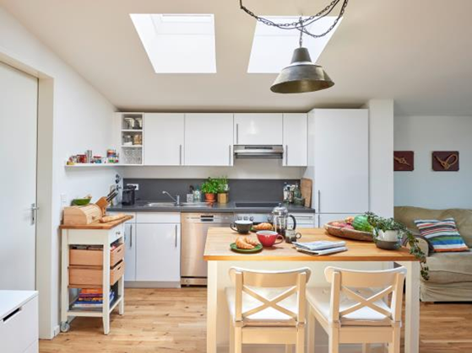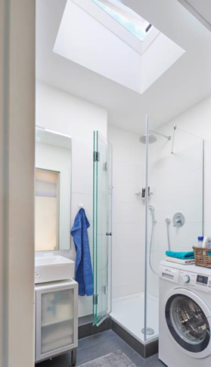
Hamburg, April 2026. Nach außen eher unscheinbar wirkt der geradlinige Zweckbau aus den frühen 50er Jahren im Hamburger Szeneviertel Sternschanze. Ein Ausbau bescherte der Immobilie nun zusätzliche 150 Quadratmeter Wohnfläche mit modernster Ausstattung unter dem Dach. Um hier ein lichtdurchflutetes Ambiente zu schaffen, setze Architekt Babis C. Tekeoglou bei der Lichtplanung gezielt auf zusätzlichen Tageslichteinfall durch Velux Flachdach-Fenster.
In Hamburg ist Wohnraum Mangelware, ganz besonders in gefragten Stadtteilen wie der Sternschanze im Osten Hamburgs. In dem Szeneviertel haben sich zahlreiche kleine Läden, Bars und alternative Kulturangebote angesiedelt, denen junge und kreative Menschen ins Viertel hinterher zogen. Als hier für ein sechsstöckiges Mehrfamilienhaus eine energetische Fassadensanierung sowie die Modernisierung von Treppenhaus und Eingangsbereich anstand, wollte die Eigentümergemeinschaft deshalb auch gleich zusätzlichen Wohnraum schaffen. Insgesamt zwölf Mietparteien beherbergte das Rotklinkerhaus bisher, im Erdgeschoss ist ein Sport-Einzelhandel beheimatet. Potenzial für die gewünschte Wohnraumerweiterung bot der einstige Dachboden des Gebäudes, der sich mit rund 220 Quadratmetern über die gesamte Grundfläche des Hauses erstreckt. Nach Plänen des Hamburger Architektenbüro BCT ARCHITEKT unter Verantwortung von Babis C. Tekeoglou fand in neun Monaten eine beeindruckende Metamorphose statt: Wo früher vergessene Kisten und ausrangierte Möbel lagerten, entstanden unter einer neuen Dachkonstruktion in Trockenbauweise drei moderne urbane Wohneinheiten.

Männer-WG unter dem Dach
Eine der drei neuen Wohnungen bewohnen Malte Bach und Tobias Hahnemann. Als es die beiden, die seit ihrer Studienzeit in Münster befreundet sind, zufällig zur gleichen Zeit nach Hamburg verschlug, gründeten sie kurzerhand eine Männer-WG. Für den Grafiker und den angehenden Berufsschullehrer erwies sich das neue Zuhause als echter Glücksgriff. Neben der angesagten Lage schätzen die beiden vor allem die Vorteile des Dachgeschosses: „Hier trampelt uns niemand auf dem Kopf herum – und ein Feierabendbier schmeckt über den Dächern der Stadt besonders gut“, sagt Lehramtsreferendar Malte Bach. Nebenan befinden sich auf der neu entstandenen Wohnetage zwei weitere Wohnungen, eine davon hat knapp 30 Quadratmeter$,$ die zweite knapp 50 Quadratmeter Wohnfläche. Damit bewohnt die Zweier-WG die größte Einheit unter dem Flachdach: Auf über 71 Quadratmetern erstreckt sich ihre Drei-Zimmer-Wohnung. Deren Ambiente profitiert optimal von der „urbanen Höhenlage“: Jede Menge Tageslicht lässt alle Räume luftig und hell wirken. Dafür öffnete Babis C. Tekeoglou das Flachdach an insgesamt vier Stellen der Wohnung mit Oberlichtern. Im innenliegenden Bad wählte der Architekt Velux Flachdach-Fenster in der elektrisch betriebenen Variante, die sich per Funksteuerung öffnen und damit auch zum Lüften nutzen lässt. In der übrigen Wohnung entschied er sich für die festverglaste Ausführung.

Dem Hamburger Himmel so nah
Von dieser Offenheit profitiert vor allem das Herzstück der Wohnung: Ein rund 30 Quadratmeter großer, loftartiger Raum, der Wohn-, Ess- und Kochbereich beherbergt. Nur ein einziger Stützbalken und ein Deckenbalken, der sich über die gesamte Raumlänge zieht, erinnern an die „dunkle Dachbodenvergangenheit“ der Etage – dank weißem Anstrich treten jedoch beide dezent in den Hintergrund. Dominierendes Stilelement sind zwei Velux Flachdach-Fenster mit Festverglasung, die direkt über dem Esstisch für natürlichen Tageslichteinfall sorgen. „Wenn mich die Sonne schon am Frühstückstisch begrüßt, freue ich mich einfach auf den Tag. Ich sitze beruflich viel am Bildschirm und weiß deshalb die besondere Stimmung zu schätzen, die nur durch natürliches Licht entsteht“, erzählt Grafiker Tobias Hahnemann. Naturmaterialien verleihen dem Raum eine gemütliche Atmosphäre: Wie in nahezu allen Räumen der Wohnung ist hier hochwertiges Echtholzparkett verlegt. Das Thema Holz greifen sowohl der Esstisch als auch die Anrichte auf. Für zeitgemäßen Komfort sorgt eine Fußbodenheizung, die mit Fernwärme versorgt wird.

Nach oben offen präsentiert sich auch das Schlafzimmer von Tobias Hahnemann. In dem 16-Quadratmeter-Raum gibt ein Oberlicht mit Festverglasung den Blick auf den Himmel frei – sofern der nicht Hamburg-typisch wolkenverhangen ist. „Morgens genügt ein Blick nach oben und ich weiß gleich nach dem Aufstehen, ob ich auf dem Weg zur Arbeit einen Schirm oder eher eine Sonnenbrille brauchen werde“, sagt Hahnemann.

Hier gilt das Frischluftprinzip
Einen weiteren Beitrag zur luftigen Atmosphäre der Wohnung leisten auch die großformatigen Glasschiebetüren, die sich zur 3,45 Quadratmeter großen Loggia öffnen. Hier haben sich die beiden jungen Männer eine Erweiterung des Wohnbereichs geschaffen, der sowohl Platz für eine gemütliche Couch als auch für Liegestühle im Sommer bietet. Dieses nach Südwesten ausgerichtete „Frischluftzimmer“ ist im Rahmen des Dachgeschossausbaus völlig neu entstanden.

Frischluft gibt es selbst im Badezimmer, wo auf gut drei Quadratmetern Dusche, Toilette und Waschbecken untergebracht sind. Dass der kleine, innenliegende Raum trotzdem nicht eng wirkt, liegt an einem 60x90cm-großen Flachdach-Fenster von Velux: Es erhellt das Bad tagsüber mit natürlichem Licht und öffnet den Blick auf den Himmel über der Hansestadt. Zudem ist das elektrische Flachdach-Fenster im Zusammenspiel mit den Fassadenfenstern fester Bestandteil des Lüftungskonzepts. Ist zusätzlich beispielsweise auch die Glastür zur Loggia geöffnet, sorgt der sogenannte Kamineffekt für einen raschen Luftaustausch und angenehme Kühlung im Sommer: Dabei kommt die Eigenschaft warmer Luft, nach oben zu steigen, zum Tragen. Die verbrauchte Luft entweicht oben aus dem Fenster, während unten über die Loggia frische Luft nachströmt. Sicherheit ist dabei Pflicht: Das Flachdach-Fenster verfügt über Regensensoren – ein absolutes Muss beim sprichwörtlichen Hamburger „Schiet-Wetter“.

Wenn es draußen derart ungemütlich ist, wird die luftige WG nicht selten zum zentralen Anlaufpunkt für den kompletten Freundeskreis der beiden: „Es ist nicht nur einmal passiert, dass wir uns hier mit Freunden trafen, um gemeinsam um die Häuser zu ziehen – aber dann doch lieber den ganzen Abend hier oben verbrachten“, erzählt Malte Bach.

Bautafel
Projekt | Mehrfamilienhaus, Lerchenstraße 94, Hamburg
Bauherren | GbR Lerchenstraße/ Lippmannstraße
Baujahr | Ca. 1950
Architekt | Babis C. Tekeoglou, BCT ARCHITEKT  www.bct-architekt.de
Zimmermann /  Dachdecker | Thomas Mirow, Dachdeckerei, Hamburg
Baumaßnahme: | Ausbau Dachgeschoss, Fassadensanierung
Wohn-/Nutzfläche | 71 m$²$ (in der beschriebenen Wohnung)
Produkte | VELUX Flachdach-Fenster:  3 x Ausführung als Festverglasung (60x90cm)  1 x Ausführung elektrisch betrieben mit Regensensor (60x90cm)

Bildunterschriften
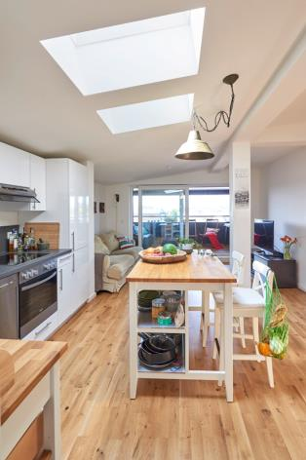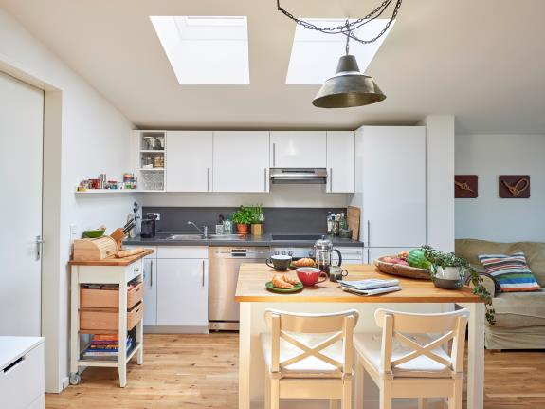
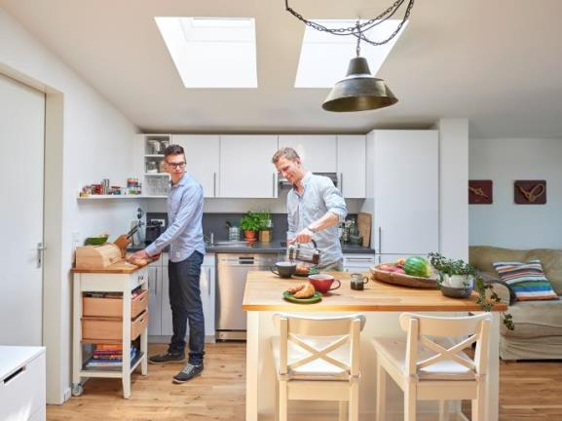
[Fotos: Velux_Lerchenstr_001 / Velux_Lerchenstr_002 / Velux_Lerchenstr_004]
Herzstück der hellen Dachgeschosswohnung ist der zentrale Wohn-Ess-Raum mit Loftcharakter. Große Glas-Schiebetüren und Velux Flachdach-Fenster über dem Küchenbereich sorgen für ein lichtdurchflutetes Ambiente.
Fotos: Velux Deutschland GmbH
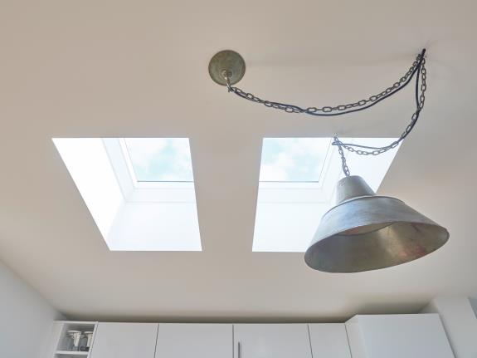
[Foto: Velux_Lerchenstr_007]
Oft nur Zierde: Die Deckenlampe wird an vielen Tagen nicht eingeschaltet – die beiden Oberlichter lassen genügend natürliches Licht in den Raum.
Foto: Velux Deutschland GmbH

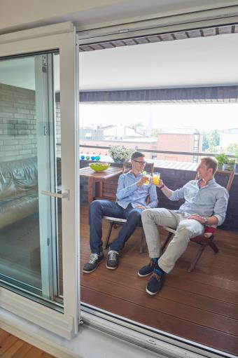
[Foto: Velux_Lerchenstr_028]
Die Loggia erweitert den Wohnraum der WG-Bewohner ins Freie. Mit Blick über die umliegenden Dächer genießen Tobias Hahnemann (links) und Malte Bach den Feierabend.
Foto: Velux Deutschland GmbH
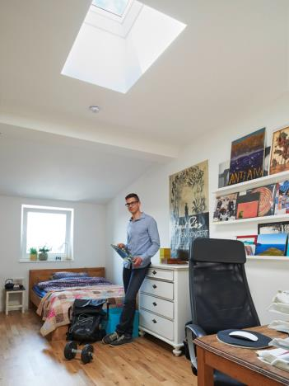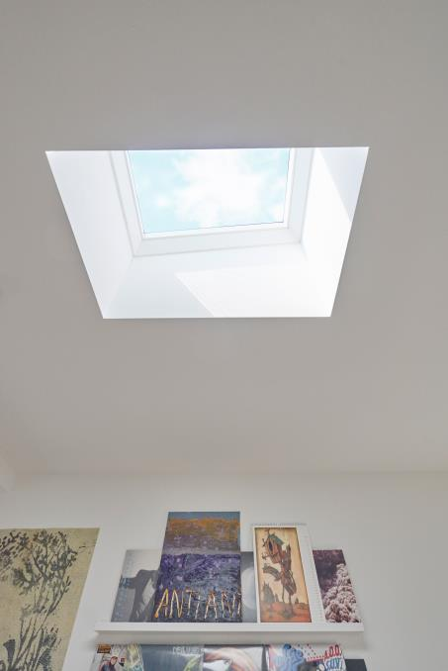
[Fotos: Velux_Lerchenstr_045 / Velux_Lerchenstr_047]
Schlafzimmer mit Aussicht: Ein Blick aus dem Flachdach-Fenster stimmt Grafiker Tobias Hahnemann morgens auf den Tag ein.
Fotos: Velux Deutschland GmbH

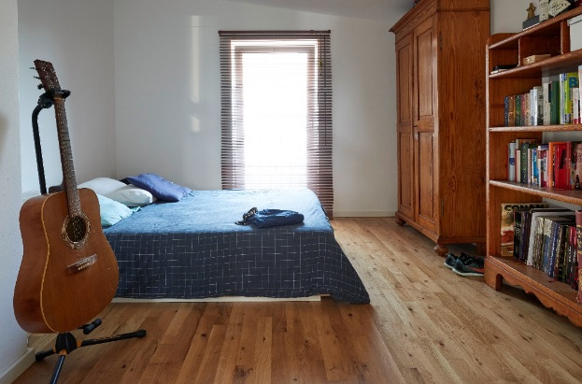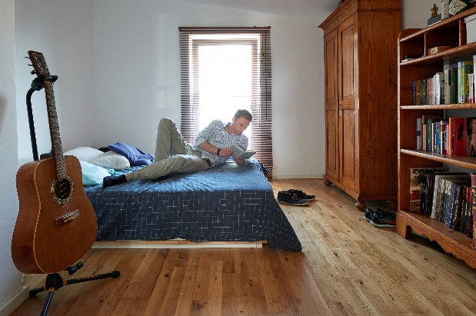
[Foto: Velux_Lerchenstr_039 & Velux_Lerchenstr_042]
Literatur und Musik: Die Hobbies von Malte Bach zeigen sich deutlich in seinem Zimmer.
Foto: Velux Deutschland GmbH
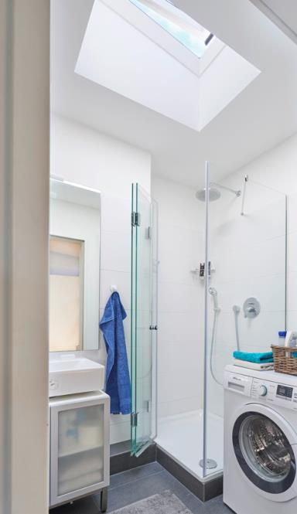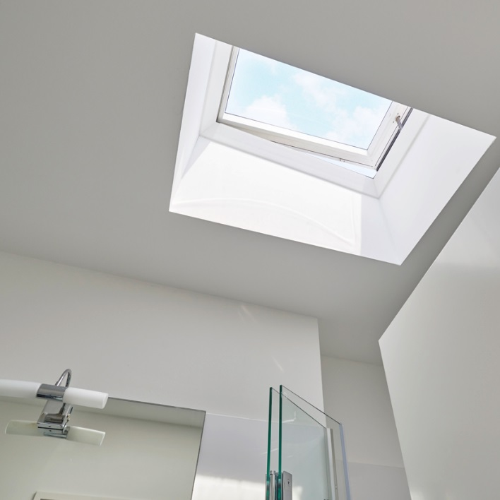
[Fotos: Velux_Lerchenstr_034 & Velux_Lerchenstr_038]
Dank Velux Flachdach-Fenster ist das Bad der WG dem Hamburger Himmel so nah: Die Funksteuerung macht Lüften zum Kinderspiel, Regensensoren sorgen für Sicherheit.
Fotos: Velux Deutschland GmbH
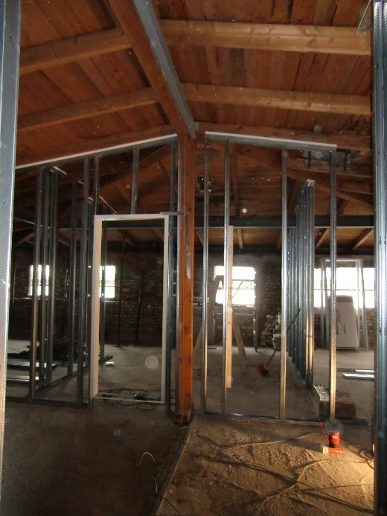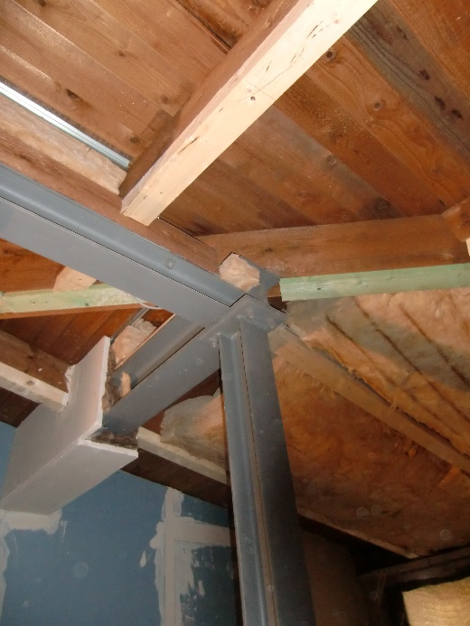
[Fotos: lerchenstr_bau_5029 & lerchenstr_bau_5076]
Auch mit Beginn der Wandstellung in Leichtbauweise ist der alte Dachboden noch gut zu erkennen. Gemäß den geltenden Brandschutzbestimmungen werden die Stahlträger verkleidet, auch die Dämmung entspricht den aktuellen Vorgaben.
Fotos: BCT ARCHITEKT
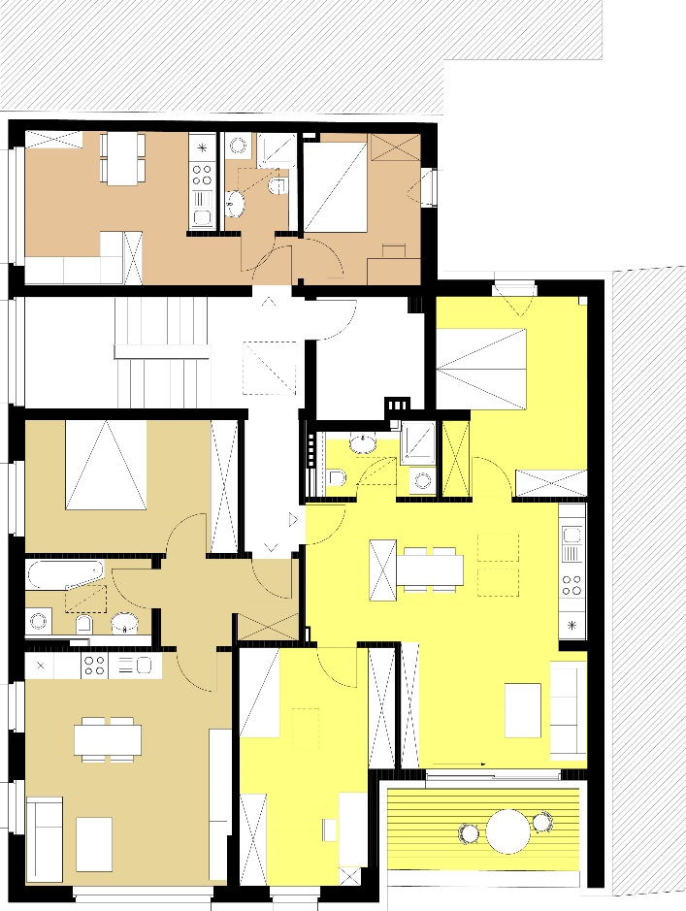
[Grafik: bct - L94_a4_AusbauQualität5]
Drei Wohneinheiten wurden durch den Ausbau des Dachgeschosses gewonnen. Malte Bach und Tobias Hahnemann wohnen in der gelb markierten Wohnung.
Grafik: BCT ARCHITEKT

Über die Velux Deutschland GmbH
Die Velux Deutschland GmbH mit Sitz in Hamburg ist ein Unternehmen der internationalen Velux Gruppe. Seit mehr als 80 Jahren bringen Velux Dachfenster weltweit Tageslicht und frische Luft in das Zuhause von Menschen und schaffen so bessere Lebensbedingungen. Das Produktprogramm umfasst Dachfenster, Flachdachlösungen, dekorative Rollos und Sonnenschutzprodukte, Rollläden sowie Zubehör für den Fenstereinbau und Smart Home Lösungen. Diese Produkte tragen dazu bei, helle, gesunde und energieeffiziente Räume unter dem Dach zu schaffen, in denen Menschen leben, arbeiten, lernen und spielen. Die Unternehmensgruppe arbeitet global – mit Vertriebs- und Produktionsstätten in 37 Ländern und rund 12.000 Mitarbeitenden weltweit. In Deutschland beschäftigt Velux in Produktion und Vertrieb über 1.000 Mitarbeitende.
Weitere Informationen unter www.velux.de
Pressetexte sowie druckfähiges Bildmaterial u.v.m. stehen im Velux Presseforum unter www.velux.de/presse zum Download bereit.

Kontakt Presse:
Velux Deutschland GmbH  Leitung Public Relations  Maik Seete  Gazellenkamp 168  22502 Hamburg  Tel.: +49 (040) 5 47 07-4 66  Mail: maik.seete@velux.com | FAKTOR 3 AG  Velux Presseagentur  Oliver Williges  Kattunbleiche 35  22041 Hamburg  Tel.: +49 (040) 67 94 46-109  Mail: velux@faktor3.de

